Verbondenheid. Herkaderen om los te kunnen laten.

Een vervolgdag op
‘Hechting clientcentered behandelen’.

Door: Miek van de Ven en Erna van Dijk

Het blijkt moeilijk voor speltherapeuten om de overstap te maken van het behandelen van de hechtingsproblematiek naar het behandelen van de (vroegkinderlijke) traumatisering. Jij hebt geleerd in de nascholing over hechtingsproblematiek clientcentered behandelen hoe je herkent of er voldoende autonomie is bij deze cliënt. Je hebt ook geleerd hoe je met spelbeelden trauma kunt behandelen. Je weet dus dat het behandelen van hechtingsproblematiek iets heel anders vraagt van de speltherapeute dan het behandelen van trauma. Maar hoe maak je nu deze overgang?

We leren je hoe je vanaf bouwsteen 4 en 5 van Truus Bakker belemmerende kernovertuigingen, die gebaseerd zijn op de werkelijk meegemaakte gebeurtenissen, kunt herkaderen en hoe je onuitgesproken, onterechte compenserende overtuigingen over menselijke relaties reframed. We gaan aan de slag met rollenspel om de belemmerende overtuigingen te leren herkennen. In de middag gaan we spelen om de overtuigingen te herkaderen.
Aan het einde van de dag kun je beide soorten belemmerende overtuigingen herkaderen en weet je hoe je kunt interveniëren om de cliënt met perspectief biedende overtuigingen los te kunnen laten.
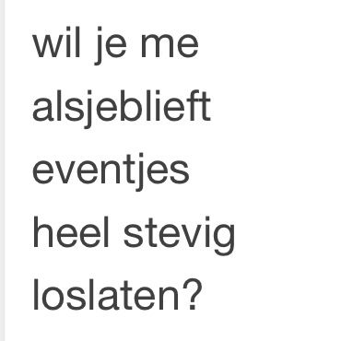

Studiedag: Verbondenheid. Herkaderen om los te kunnen laten, op zaterdag 27 juni 2020 van 9.00 – 17.00 uur.
Deelname is alleen mogelijk als je de studiedagen “Hechtingsproblematiek cc behandelen” en “Traumabehandeling middels spelbeelden” hebt gevolgd of kunt aantonen dat je deze kennis en vaardigheden bezit. Aanmelden: erna.vandijk@live.nl

Locatie: Sint Oedenrode
Maximum aantal deelnemers: 8
Docenten: Miek van de Ven en Erna van Dijk
Kosten: 215 euro per persoon, inclusief lunch.
Accreditatie wordt aangevraagd bij het register vaktherapie als vooraf geaccrediteerde nascholing.

